**简讯|从节前到节后 他们用“辛苦指数”换取“安全指数”**

在金秋十月的华彩乐章中，国庆的钟声激昂奏响，国旗飘扬，亿万颗心随之澎拜。当大多数人沉浸在节日的欢乐和惬意时，有一群人却选择了坚守在岗位上，用自己的“辛苦指数”换取群众的“安全指数”。

从黎明破晓到夜幕深沉，他们化身这个假期中最默默无闻的守护者，用忠诚和汗水为我们筑起了坚实的安全防线。

**01 未雨绸缪 部署先行**

国庆前夕，为确保集团各项目节假日期间的工作都能够安全有序开展，确保全体员工及相关人员度过一个安全、祥和的假期，集团召开了节前安全检查部署会议。

集团各项目骨干齐聚一堂，对各项目上的安全检查工作进行详细汇报，并对做好国庆期间项目安全生产和应急管理工作进行研究部署，共同商讨节假日期间安全检查的重点和细节，明确责任分工。

会议要求全体骨干将会议精神落实到位，积极行动，全力以赴抓排查、治隐患、控事故，坚决预防和遏制项目上发生任何事故，务必将国庆期间的安全“防护网”织密织牢，把好节日“安全关。”

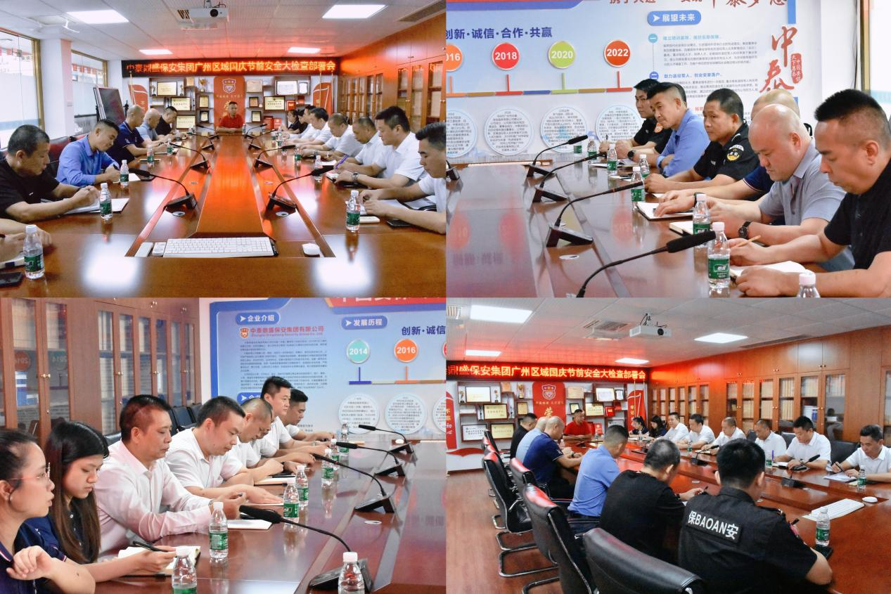

**02 深入一线 慰问巡查**

随后，集团成立安全巡查小组，由项目负责人亲自带队，深入基层一线，前去各个项目进行慰问巡查。

检查组和一线安保人员进行深入交流，并细致检查了员工宿舍、消防控制室和部分消防设施器材，仔细了解着客户单位的安全保卫、应急处置预案和节假日值班轮守情况。

他们叮嘱队员们在节假日期间要克服麻痹松懈思想和侥幸心理，牢固树立好“客户至上、安全至上、生命至上”的思维，坚决落实安全生产责任制度，以“时时放心不下”的责任感做好节假日期间的安全防范工作。

他们要求各项目安保人员不断提高安全隐患自纠自查的能力，加大对重点区域的检查力度，做到不留盲区、不留死角，坚决将安全隐患消灭在萌芽阶段。

与此同时，他们也关心慰问着队员们的身体健康状况，反复叮嘱队员们在节假日期间更要严格地遵守值班纪律，坚决杜绝公车私用、酒后驾驶、赌博等违规违纪行为，要求队员们在护航一方平安过节的同时，也要切实做好个人安全防范，为整个节假日的安全稳定贡献自己的力量。

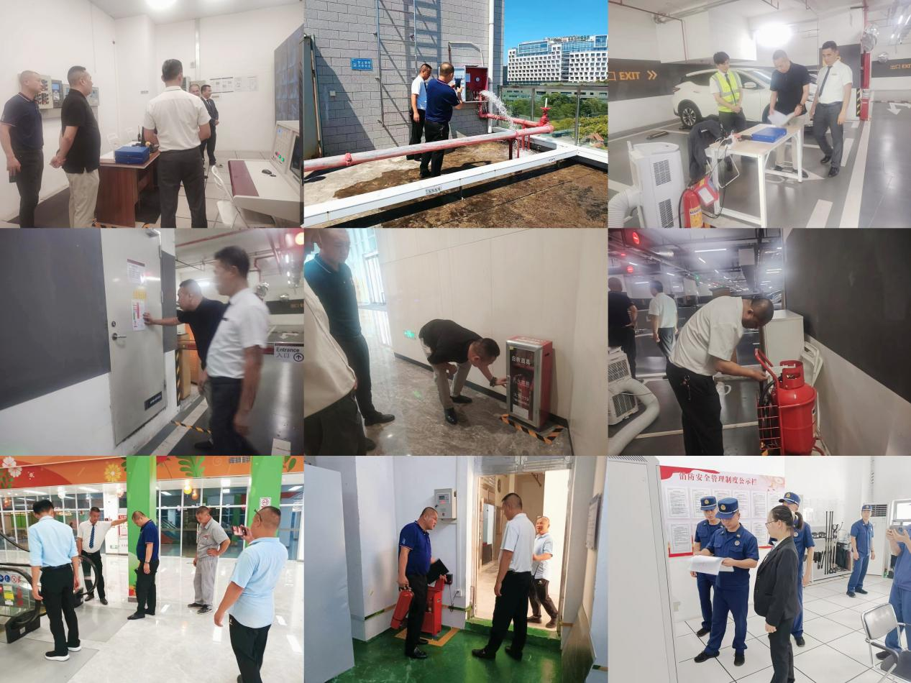

**03 以演促练 筑牢防线**

节前，各项目骨干也将会议精神落到实处，在项目上积极开展了多次应急演练和比武活动，通过以演促练、以练筑防，为国庆假期筑牢安全防线。

这些活动通过**“理论授课+实战解析+现场演练”**的等多种形式相结合的方式开展，不仅包括了**消防安全、火灾救援、应急处置、电梯被困、急救技能**等方面的专业性干货知识，还进行了技能实操培训，并设置了模拟突发事件现场，要求队员们按照应急预案进行处置，贯彻“全过程、全要素、场景化、实战化”的理念，力求全方位、多角度地模拟可能会发生的紧急情况，也充分提升着他们在应急响应、指挥协调、资源调度等方面的能力。

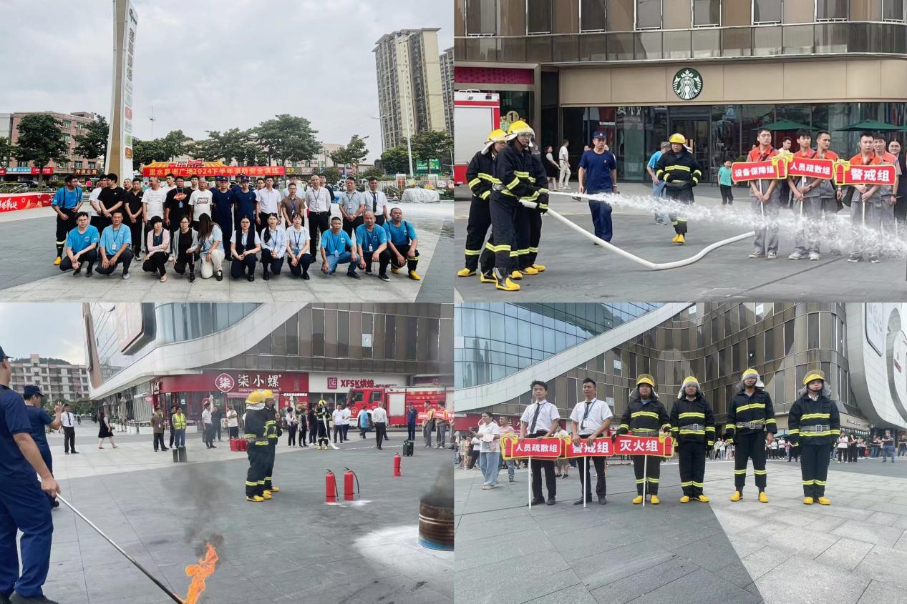

在演练过程中，集团的安保人员也严格按照应急预案分工合作，他们紧密配合，专业处置，各环节衔接紧密，展现着良好的团队协作精神和应急处置能力。而这些活动的开展，不仅加强了员工的安全意识，也提升了他们在面对紧急情况时的应对能力，确保了国庆假期期间的安全稳定。

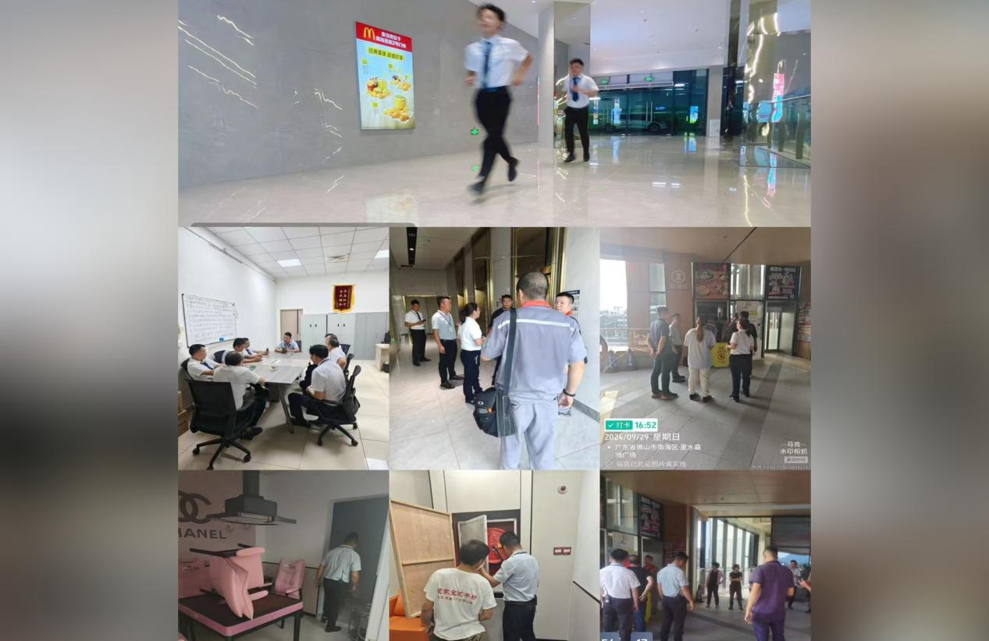

**04 坚守岗位 温暖守护**

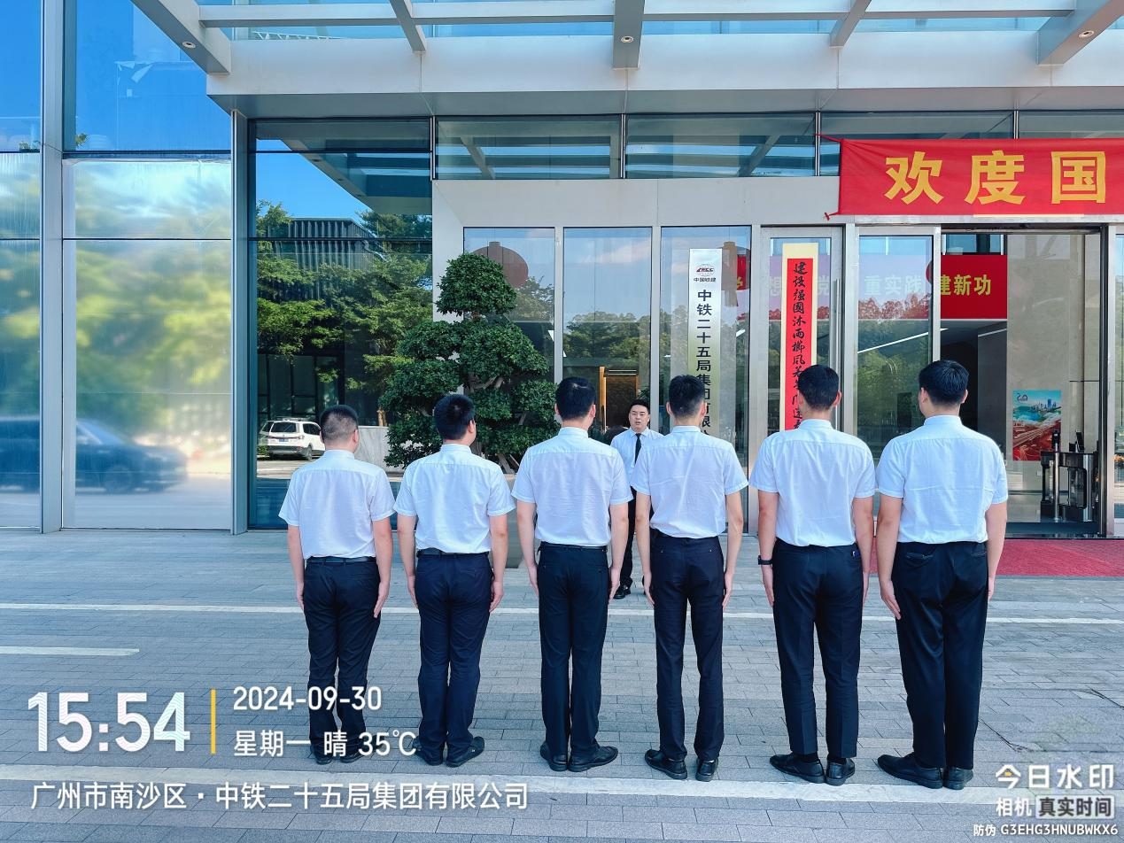

从节前到节后，集团安保人员都始终是24小时在岗在位，为一方平安保驾护航。

国庆前，他们提前计划、周密部署；国庆期间，随着各景区人流量激增迎来高峰，他们更是高度警惕，严格履职，加强巡逻。面对人流高峰，集团也迅速响应，及时派遣安保人员维护秩序，遵循着“定人、定岗、定责”的原则，高效执行着各项安保任务，为游客出行营造着安心、舒心、放心的游玩环境。

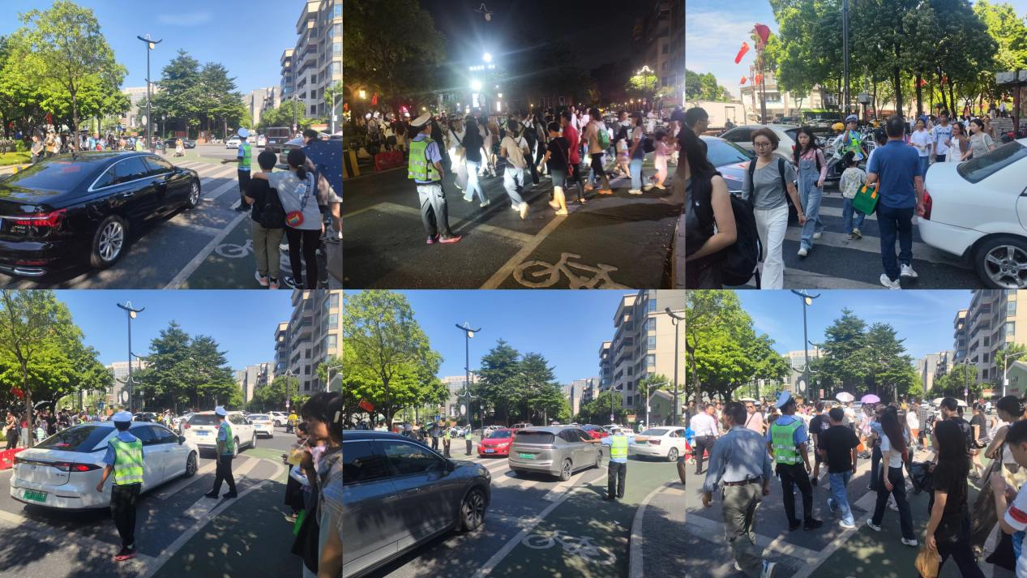

他们兢兢业业履行工作职责的也同时，也始终发挥着“用心、用情、用爱”的三心理念为客户单位和人民群众提供暖心服务，一次次在平凡的岗位上演绎着动人的温暖。

**10月08日，集团某项目的保安团队就收到了第一份温暖的节后礼物——商户送来的锦旗。**商户将印有“尽职尽责，热心服务”的锦旗送到集团安保部的手中，对他们尽心竭力，及时为自己寻回价值**上千元**的物品表示感谢。

节前的最后一天，这位商户的贵重物品丢失，她心急如焚，于是紧急求助集团队员。队员高俊岩接到求助后没有耽搁，立刻赶到现场，他先是用监控查看现场回放，不到十分钟便由得知是店内其他员工拿走。最后在各岗位的紧密配合下，价值两千多元的贵重物品在最短的时间内被成功寻回。

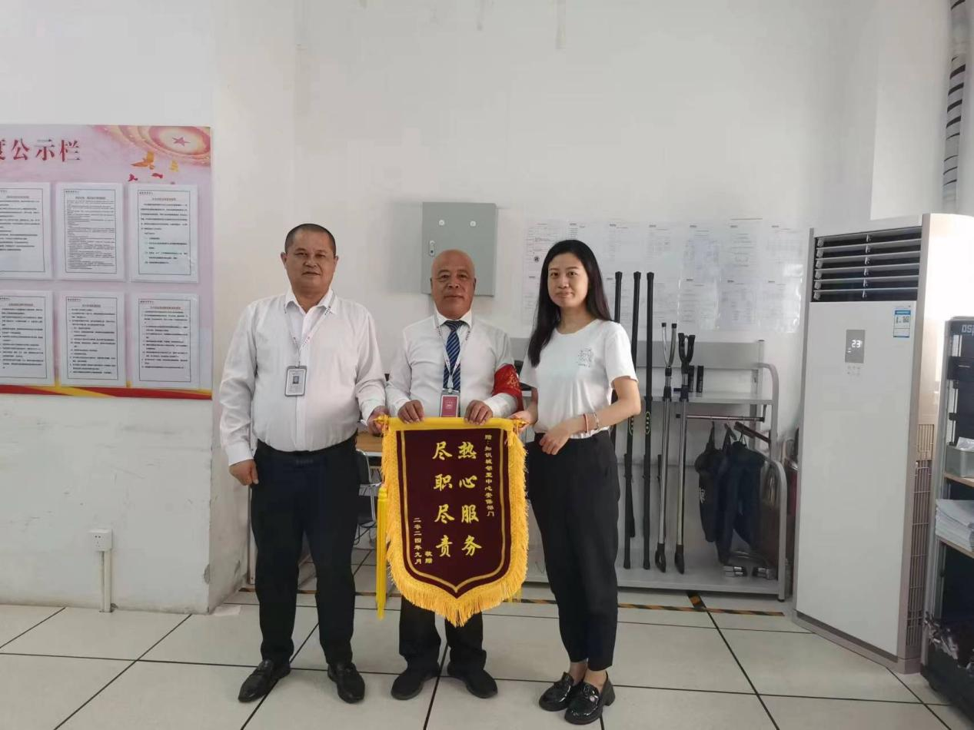

“别人忙过节，我们过节忙。”一年一度的国庆假期，是举国欢庆、团圆相聚的美好时刻，大家都在用自己的方式表达着对祖国的热爱，而中泰安保却“舍小家”以“护大家”，用自己“辛苦指数”换取人们的“平安指数”，用坚守岗位、默默奉献来“助”力发展，“助”福中国。

也让我们再次向他们致敬！